「我的行動承諾」、「樂諾小太陽」及首要培育價值觀及態度

活動物資一覽表

A)「我的行動承諾」及「樂諾小太陽」主題拍照道具

A01 | 感恩 | 面積：約 18"X18" |   
A02 | 珍惜 | 面積：約 18"X18" |   

A03 | 積極 | 面積：約 18"X18" | 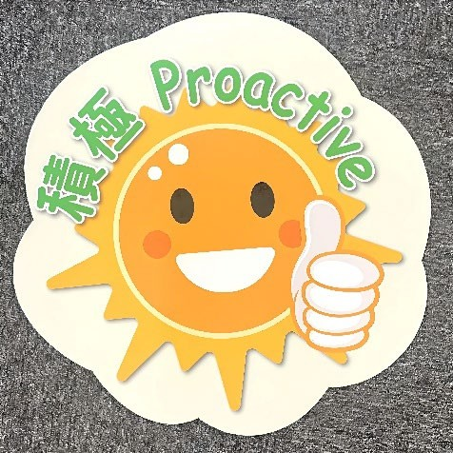  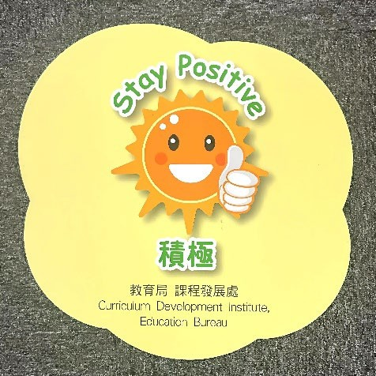
A04 | 樂觀 | 面積：約 18"X18" | 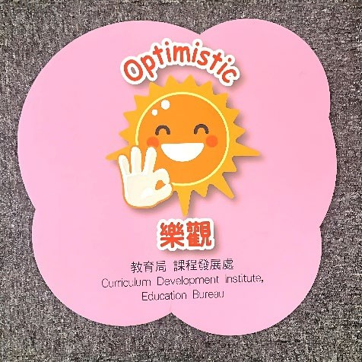  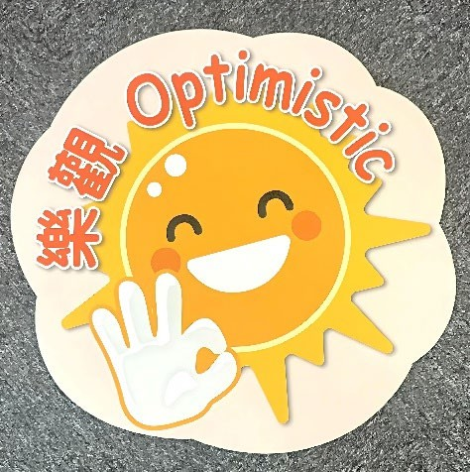

A05 | 樂諾小太陽 | 面積：約 16"X14"  -約 37"X32" |       
A06 | 感恩珍惜 積極樂觀 | 面積：約 24"X14" | 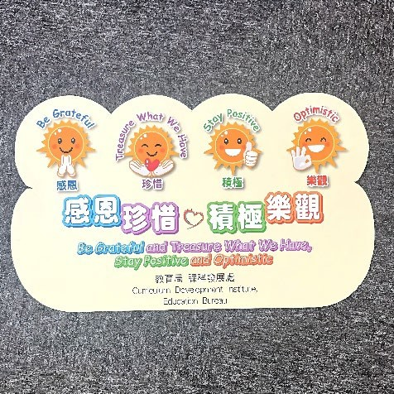
A07 | 感恩珍惜 | 面積：約 23"X20" | 

A08 | 積極樂觀 | 面積：約 23"X20" | 
A09 | 我的行動承諾 | 面積：約 20"X23"  -約 23"X31" |   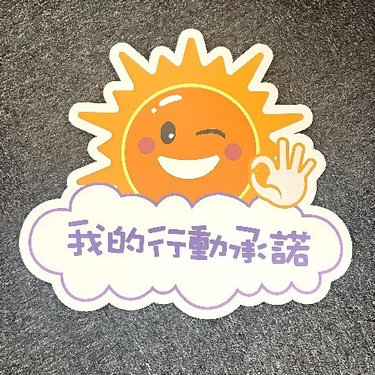

B) 「我的行動承諾」拍照道具

B01 | 勤勞守法 行出善良 | 面積：約 39"X20" | 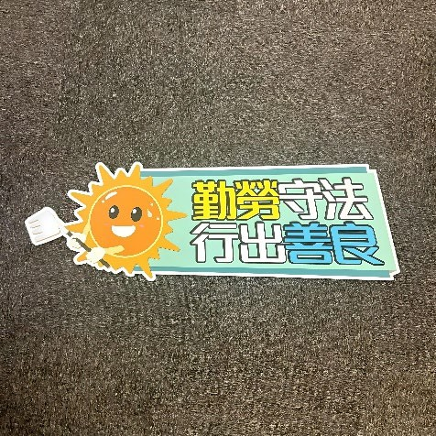  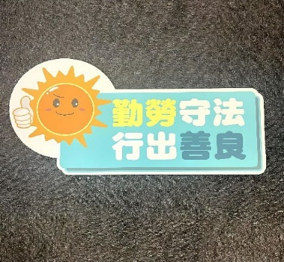
B02 | 易地而處 和諧尊重 | 面積：約 39"X20" | 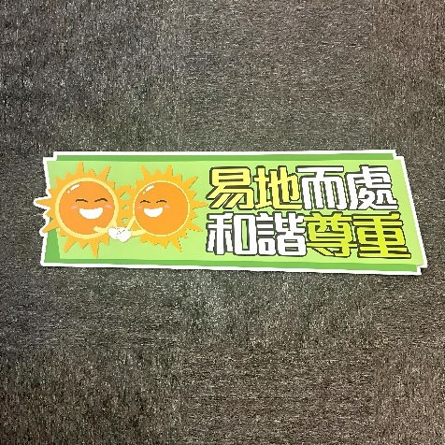  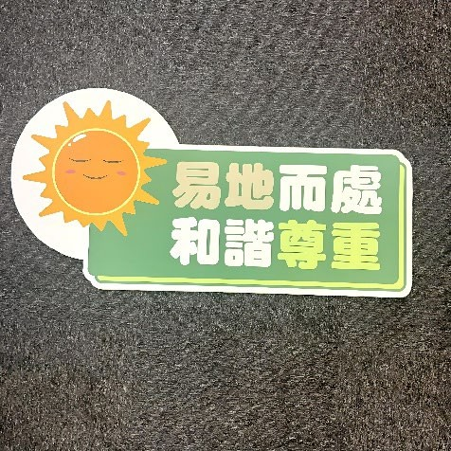

B03 | 承傳文化 愛國愛港 |  | 面積：約 39"X20" |  | 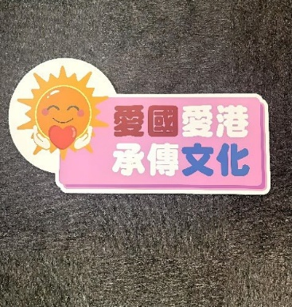  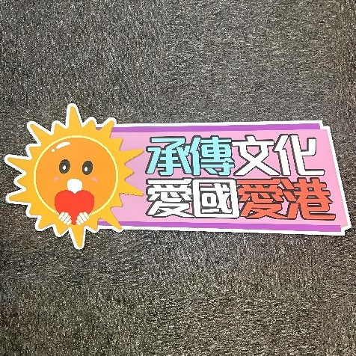
B04 | 愛惜生命 活出健康 |  | 面積：約 39"X20" |  | 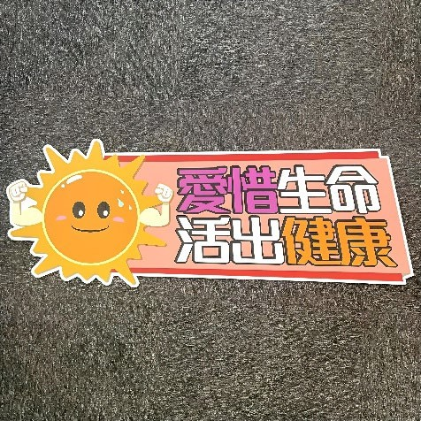  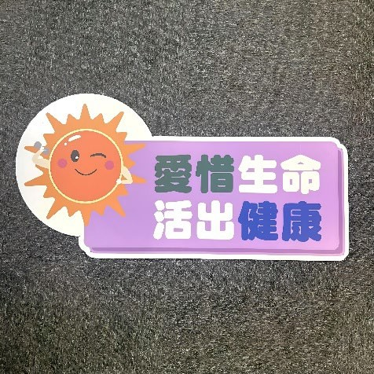
B11 | 智能向善．慎思自律 |  | 面積：約 39"X20" |  | 
B11 |  |  |  |  | 
B05 | 「我的行動承諾」啟動禮儀式箱 | 體積：約  59"X20"X36"  包括：  - 十個能量球；  - 可拆式年份及副主題板（面積：約 34"X13"） |  | 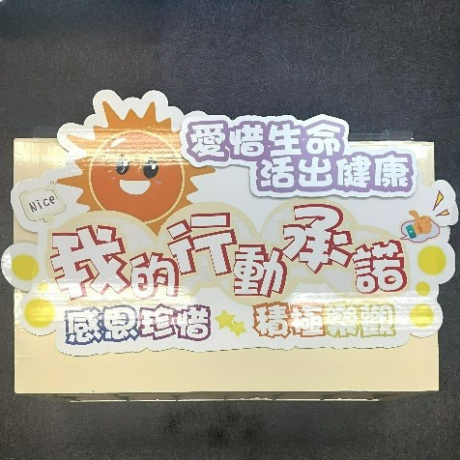
B06 | 「承傳中華美德」橫幅 | 面積：約 35"X11" |  | 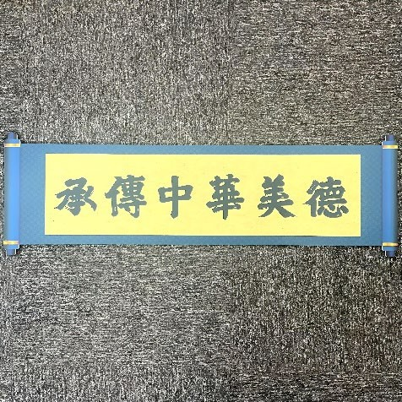  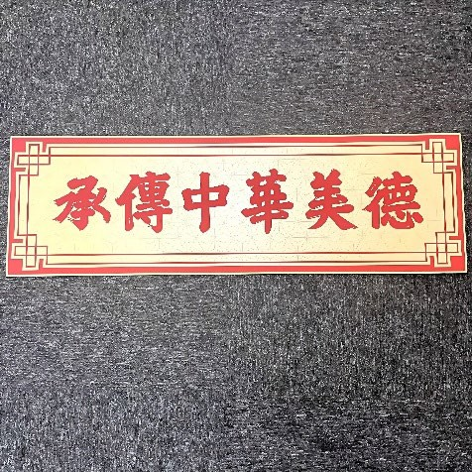  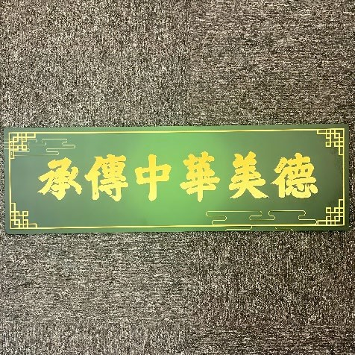
B07 | 「我的行動承諾」外框打卡影相框 | 面積：約 40"X40" |  | 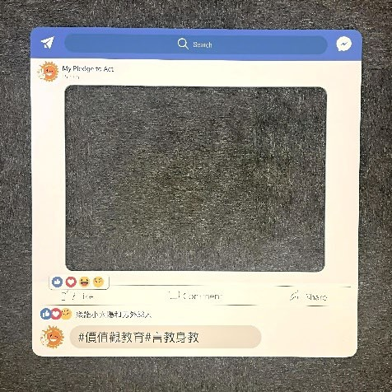
B08 | 「我的行動承諾」啟動禮儀式箱(拼圖款）（一組4個）  *建議配合首要培育價值觀拼圖（B09）使用 | 儀式箱體積（每個）：  約36"X18"X30" |  | 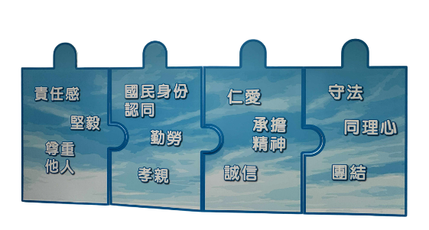  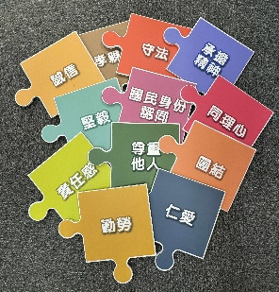  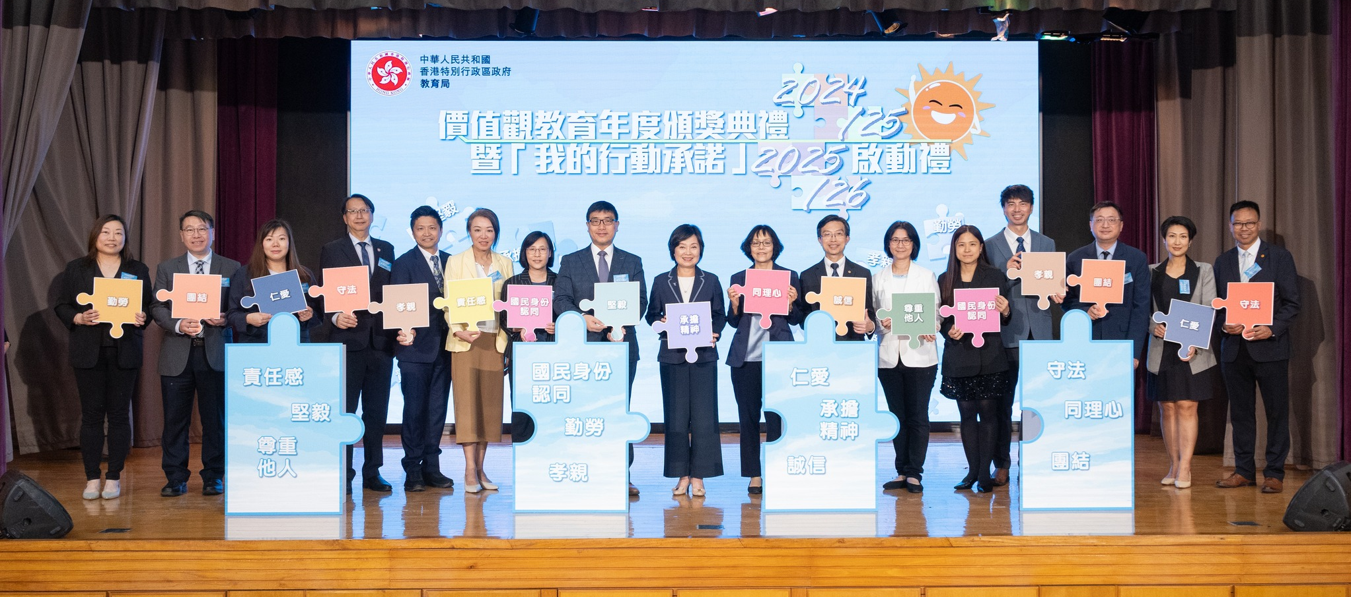
B09 | 首要培育價值觀拼圖組合（12個） | 拼圖面積（每個）：約14"X0.5"
B10 | 「樂諾小太陽」燈牌（1箱50個）  *隨機圖案  *請自備電池 | 面積：  約10"X7" |  | 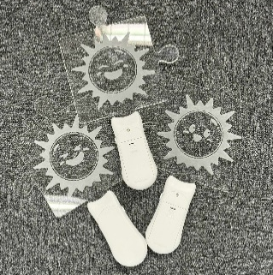

C)「我的行動承諾」主題及副題易拉架
C01 | 勤勞守法 行出善良 | 面積：約 40"X20" | 
C02 | 易地而處 和諧尊重 | 面積：約 40"X20" | 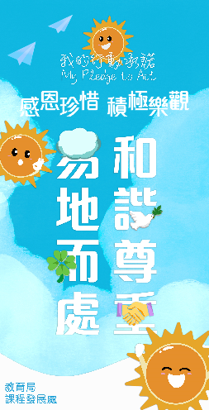
C03 | 承傳文化 愛國愛港 | 面積：約 40"X20" | 
C04 | 愛惜生命 活出健康 | 面積：約 40"X20" | 
C07 | 智能向善．慎思自律 | 面積：約 40"X20" | 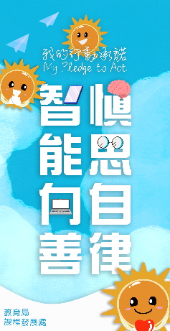 | 
C05 | 感恩珍惜 積極樂觀 | 面積：約 40"X20" | 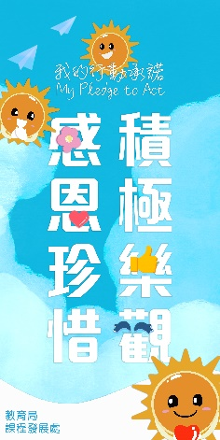
C06 | 我的行動承諾 | 面積：約 40"X20" | 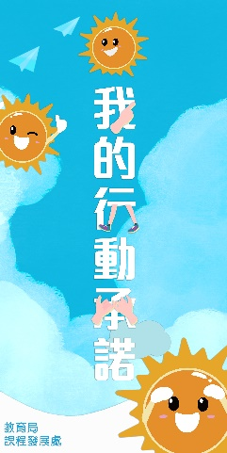

D) 首要培育價值觀及態度主題拍照道具
D01 | 尊重他人 | 面積：約 20"X20" | 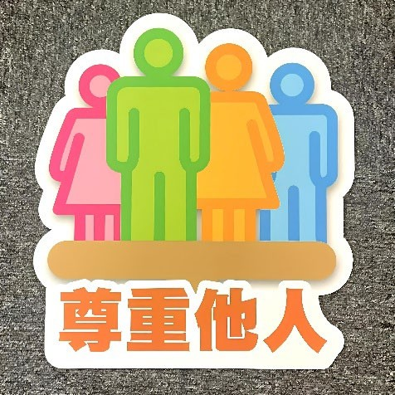
D02 | 國民身份認同 | 面積：約 20"X20" | 

D03 | 同理心 | 面積：約 20"X20" | 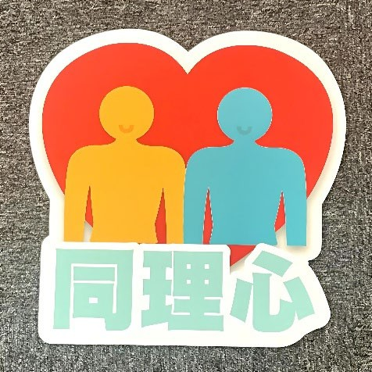
D04 | 勤勞 | 面積：約 20"X20" | 
D05 | 守法 | 面積：約 20"X20" | 
D06 | 承擔精神 | 面積：約 20"X20" | 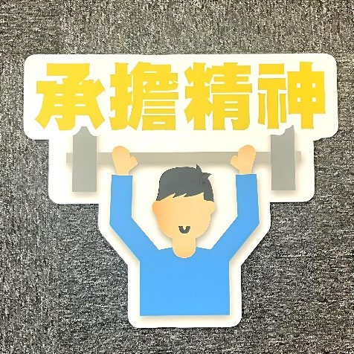
D07 | 仁愛 | 面積：約 20"X20" | 
D08 | 責任感 | 面積：約 20"X17" | 

D09 | 堅毅 | 面積：約 20"X20" | 
D10 | 誠信 | 面積：約 20"X20" | 
D11 | 孝親 | 面積：約 20"X18" | 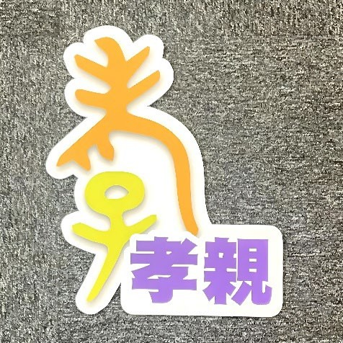
D12 | 團結 | 面積：約 20"X23" | 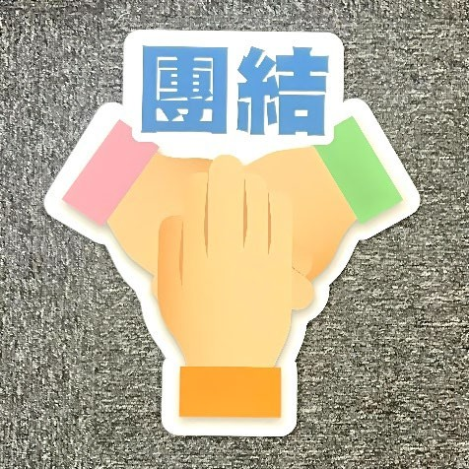

E) 鼓勵語句
E01 | 多謝你們 | 面積：約 16"X16" | 
E02 | 好彩有你 | 面積：約 13"X15" | 
E03 | 有你真好！ | 面積：約 13"X14" | 
E04 | 錫晒你 | 面積：約 14"X14" | 
E05 | 為大家打氣 | 面積：約 14"X14" | 
E06 | 你一定得 | 面積：約 14"X15" | 
E07 | 支持你！ | 面積：約 16"X15" | 
E08 | 正能量 up | 面積：約 16"X17" | 

E09 | 放鬆D | 面積：約 15"X16" | 
E10 | 一起加油！ | 面積：約 15"X14" | 
E11 | 有你們同行 | 面積：約 16"X16" | 
E12 | 拍住上 | 面積：約 16"X16" | 
E13 | 同心築夢 | 面積：約 16"X16" | 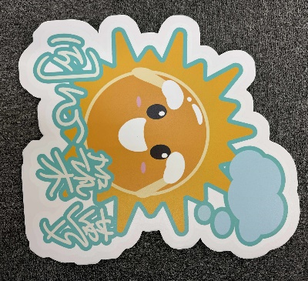
E14 | 滿心鬥志會做到 | 面積：約 16"X16" | 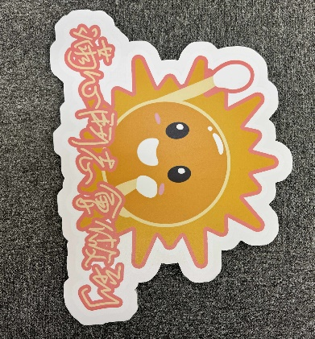
E15 | 協力發奮 哪懼遠近 | 面積：約 16"X14" | 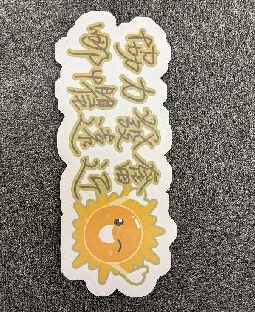
E16 | 撐得起 | 面積：約 16"X16" | 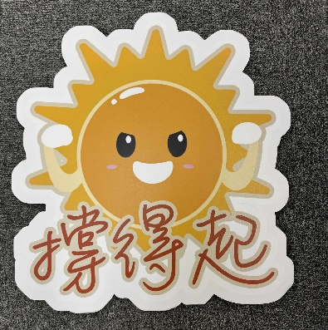
E17 | 價值觀教育 | 面積：約 16"X14" | 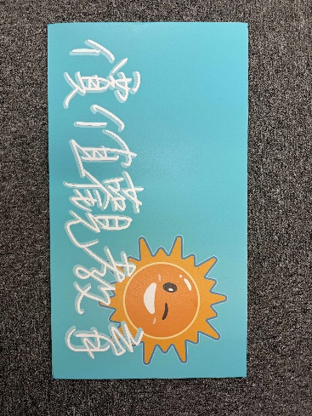
E18 | 價值觀教育 | 面積：約 10"X9" | 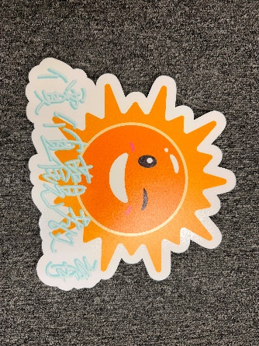

F) 首要培育價值觀及態度主題易拉架
F01 | 誠信  尊重他人  守法 | 面積：約 40"X20" | 
F02 | 國民身份認同  團結 | 面積：約 40"X20" | 
F03 | 仁愛  同理心 | 面積：約 40"X20" | 
F04 | 堅毅  勤勞 | 面積：約 40"X20" | 
F05 | 承擔精神  責任感  孝親 | 面積：約 20"X20" | 

